生活藝『數』家
校名：文府國小
指導老師：王麗姿、陳碧枝、陳慧如
一、旨趣：
透過「七拼八湊化方陣」的遊戲，讓小朋友動動腦，在遊戲中找規律性。除此，也把發現的規律運用在生活中，手腦並用讓生活變得更藝術，讓我們一起做出「馬賽克杯墊」吧！
二、實驗器材：西卡紙、泡棉方塊、PP板。
三、活動過程：
【活動一】七拼八湊化方陣
1
  2 | 3 | 4 | 5
  2 | 3 | 4 | 5 | 1
  3 | 4 | 5 | 1 | 2
  4 | 5 | 1 | 2 | 3
  5 | 1 | 2 | 3 | 4
  1 | 2 | 3 | 4 | 5
  3 | 4 | 5 | 1 | 2
  5 | 1 | 2 | 3 | 4
  2 | 3 | 4 | 5 | 1
  4 | 5 | 1 | 2 | 3
將數字串進行排列組合，排成每行、每列及對角線數字都不重複的方陣。
【活動二】馬賽克杯墊
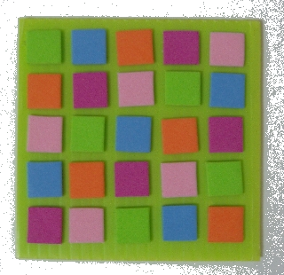 | 將5種不同顏色的泡棉方塊貼到PP板上，排出每行、每列及對角線顏色都不重複的圖案。
四、活動啟示：
「七拼八湊化方陣」是以拉丁方陣為基礎所設計的遊戲，可以在遊戲過程中尋找規律，在不同的排列組合中，一步步找出解法。「馬賽克杯墊」則是將數字換成顏色，少了數字的順序性，更加深難度，就等大家來挑戰囉！

